### Chuyển nội dung Slider trong trang chủ thành lời gọi đến 1 trang đơn

Sử dụng @Html.Action(“name”,”controller”);

Có nghĩa là trang Slider sẽ là 1 PartialView

## HOME.CSHTML

Mục Slider = Popular Item in the market

## Best Sellers

@*================ Best Selling item carousel =================*@

Sao chép toàn bộ nội dung trong vùng này và lưu vào PartialView = Slider.cshtml

Thực hiện lời gọi: @Html.Action("Slider","Module")

@*================ Best Selling item carousel end =================*@

## MODULE CONTROLLER

Tạo mới một Controller = Slider

public ActionResult Slider()

{

return View("Slider");

}

## Partial View: Slider.cshtml

Chứa toàn bộ nội dung của @*================ Best Selling item carousel =================*@

# Thử lại

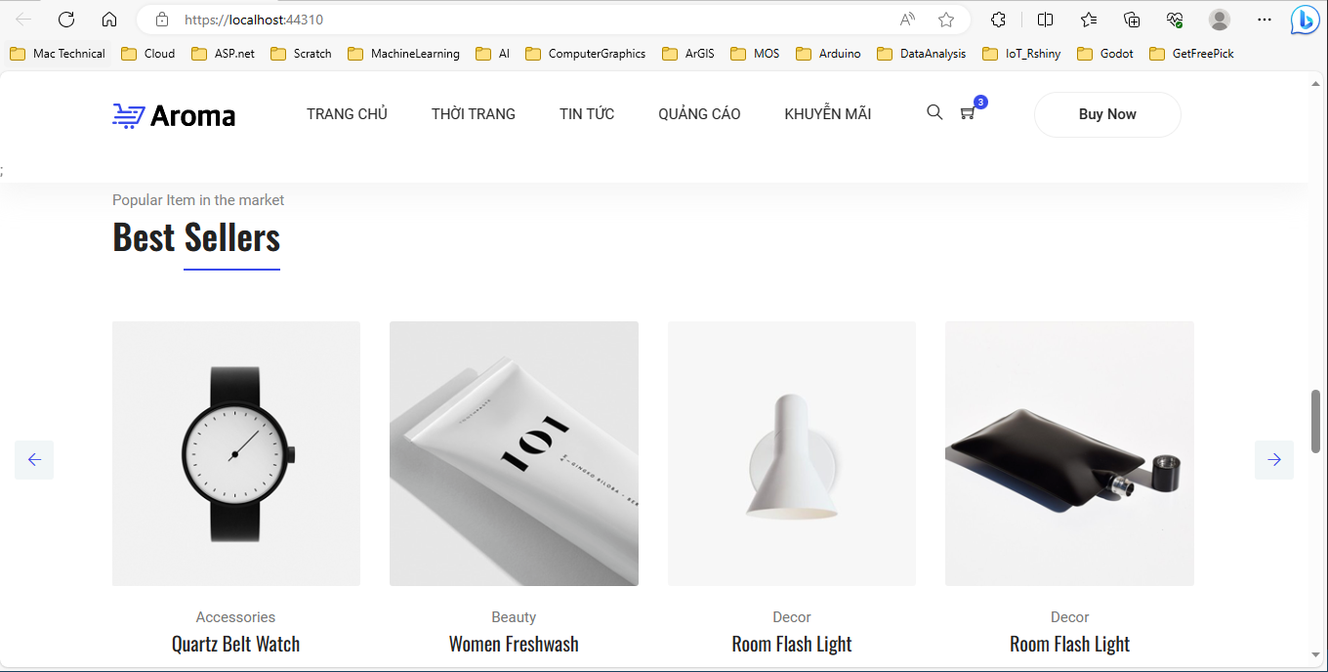

# Xây dựng moduleController

public ActionResult Slider()

{

SlidersDAO slidersDAO = new SlidersDAO();

List<Sliders> list = slidersDAO.getListByPosition[1]("slider");

//ten ham dat t uy y theo chuc nang

return View("Slider", list);

}

# Xây dựng hàm getListByPosition trong SlidersDAO

/////////////////////////////////////////////////////////////////////////////////////

//tra ve 1 mau tin co dieu kien Pos = position va status =1

public List<Sliders> getListByPosition(string position)

{

return db.Sliders

.Where(m => m.Position == position && m.Status == 1)

.OrderBy(m => m.CreateAt)

.ToList();

}

# Chỉnh sửa SLIDER.CSHTML

@model IEnumerable<MyClass.Model.Sliders>

<section class="section-margin calc-60px">

<div class="container">

<div class="section-intro pb-60px">

<p>Popular Item in the market</p>

<h2>Best <span class="section-intro__style">Sellers</span></h2>

</div>

<div class="owl-carousel owl-theme" id="bestSellerCarousel">

@{ int index = 0;}

@foreach (var item in Model)

{

if (index == 0)

{

<div class="card text-center card-product">

<img class="img-fluid" src="Public/img/slider/@item.Image" alt="">

</div>

}

else

{

<div class="card text-center card-product">

<img class="img-fluid" src="Public/img/slider/@item.Image" alt="">

</div>

}

index++;

}

</div><!---owl-carousel-->

</div><!--container-->

</section>

# Thử nghiệm

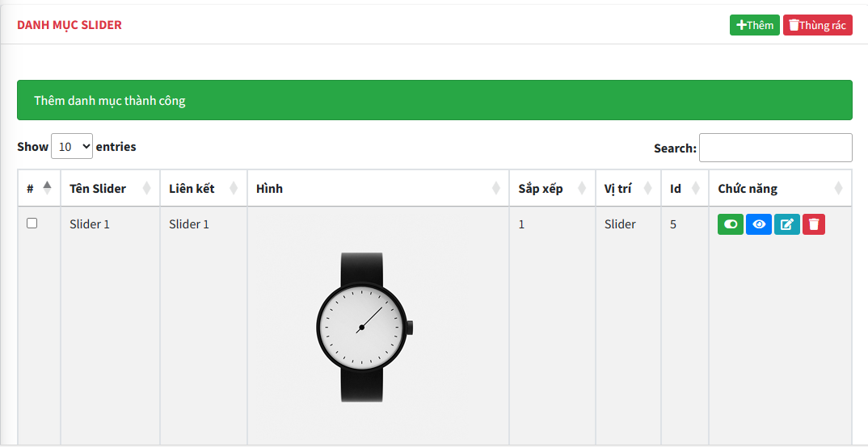

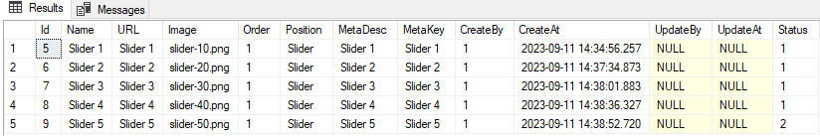

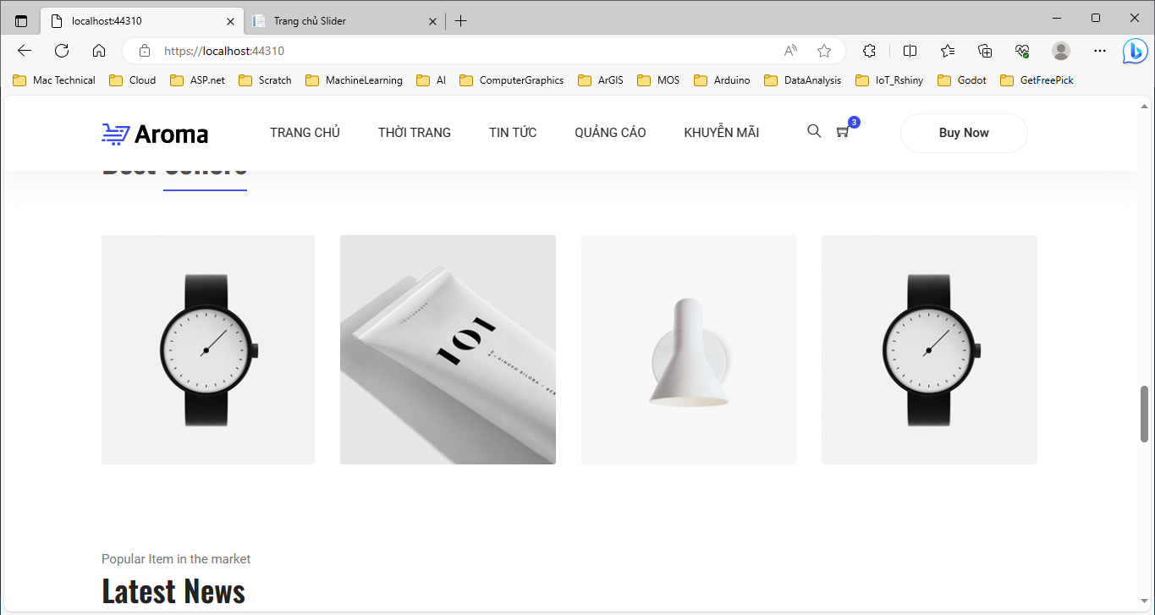

1. Trong SliderDAO có 1 hàm List<Sliders> getList(string status = "All") để trả về tất cả các mẩu tin. Trong khi Slider chỉ cần hiển thị các mẩu tin có Postion = slider và status = 1